ACTIVIDADES MODELAR LAS FUNCIONES DEL SOFTWARE

Presentado a: Instructor César Marín Cuéllar Chacón
Por Aprendiz: Erik Santiago Alegria Rojas
Ficha: 3312932
Competencia:

Resultado de Aprendizaje:

Tecnólogo en Análisis y Desarrollo de Software
Servicio Nacional de Aprendizaje SENA
Centro de Teleinformática y Producción Industrial
Regional Cauca

Popayán, día 10 de 03 del año 2026

Tabla de Contenido

Contenido
Caso De Estudio: Sistema de Gestión de Reservas para un Centro Deportivo. 3

Actividad 1

Crear lista
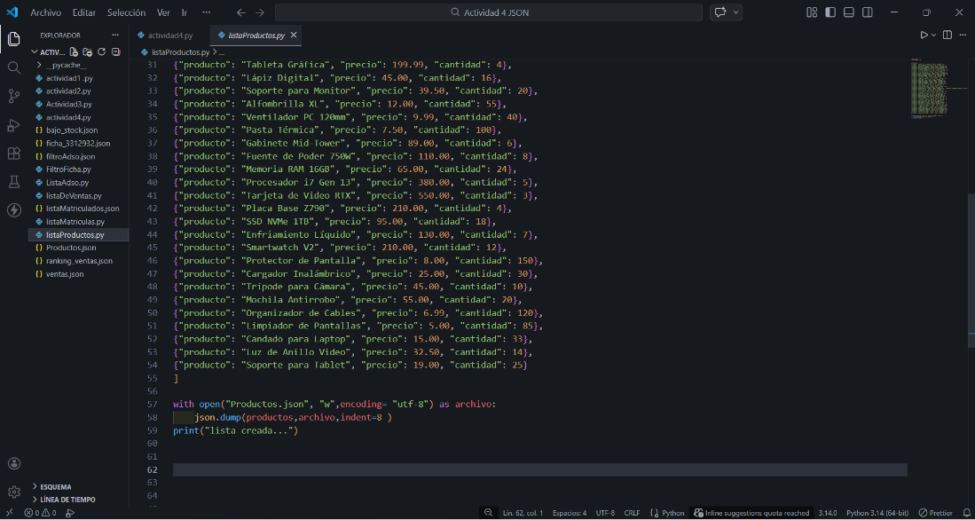

leer archivo json
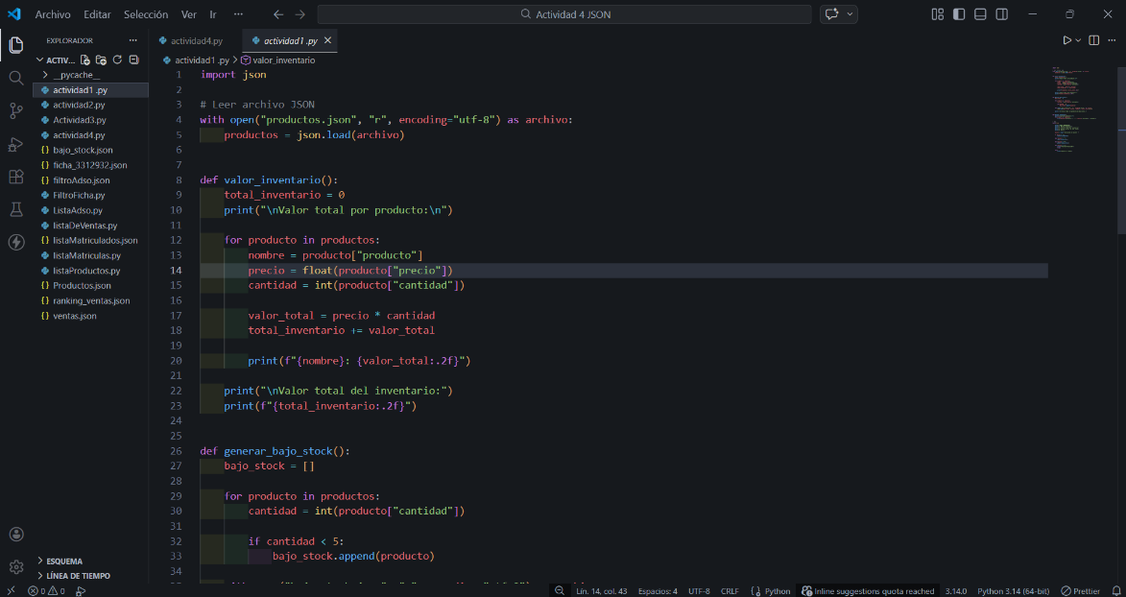

Menú funcionando
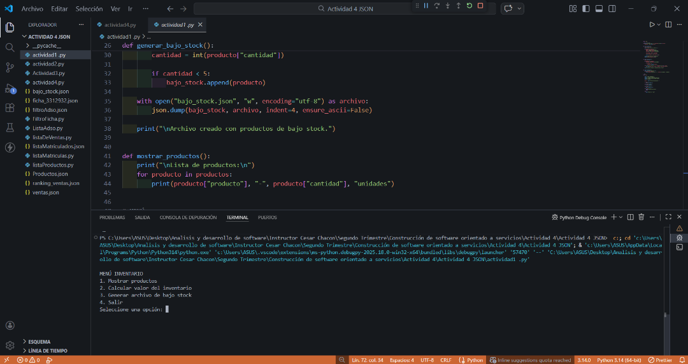

Código funcionando
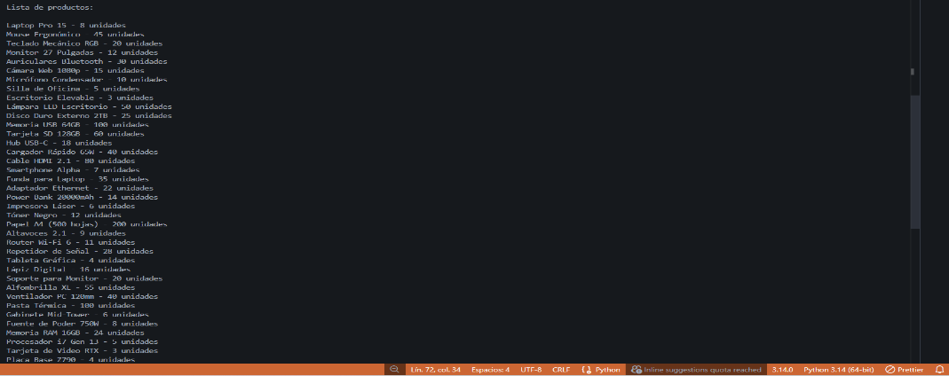

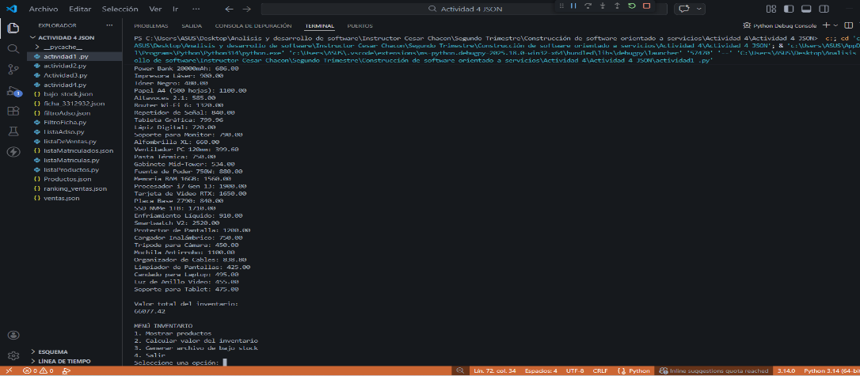

Actividad 2

Crear lista
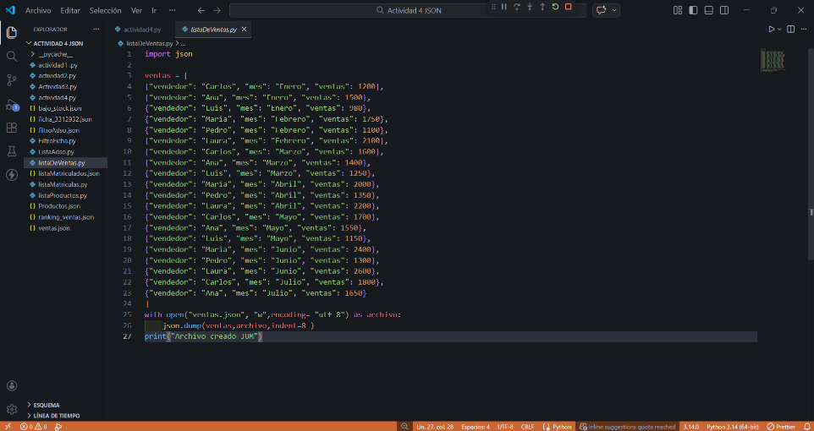

Leer el archivo json
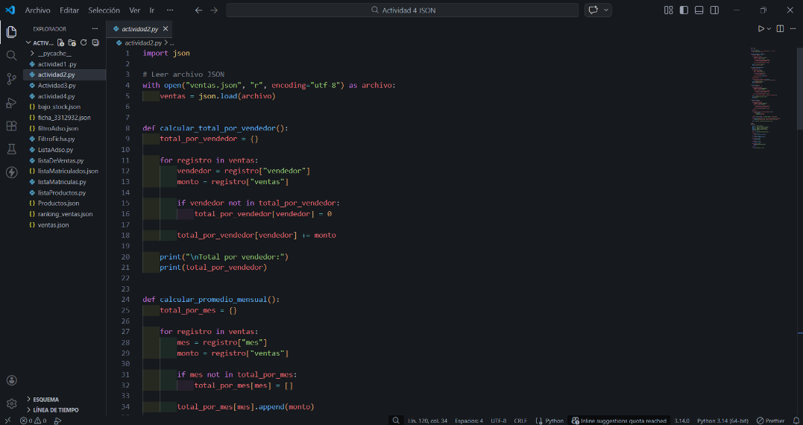

Menú funcionando
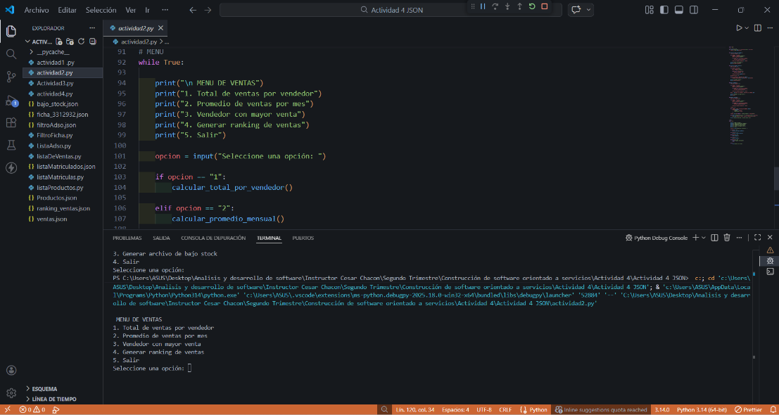

Código funcionando
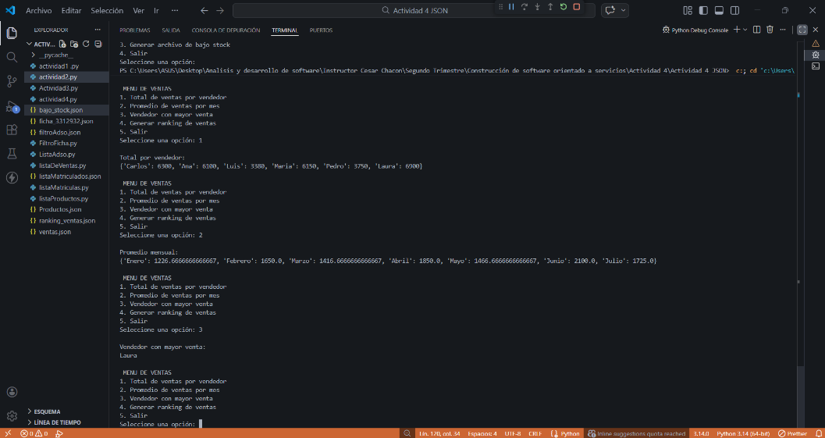

Actividad 3

Importamos la URL de internet
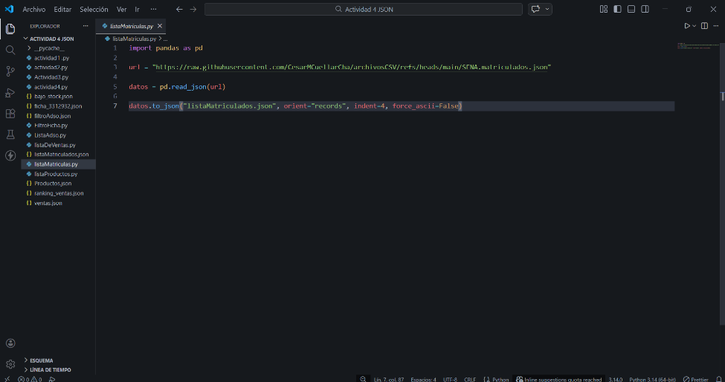

Filtrar datos
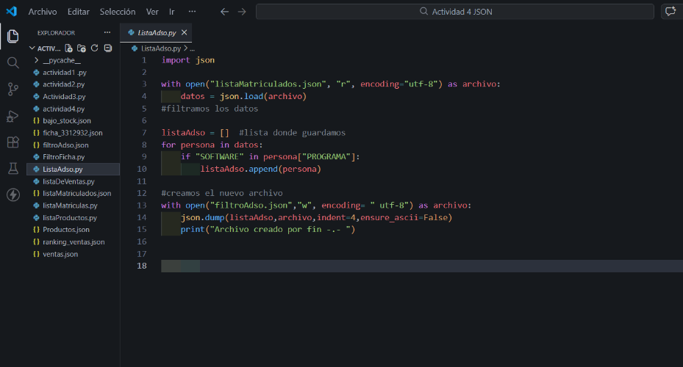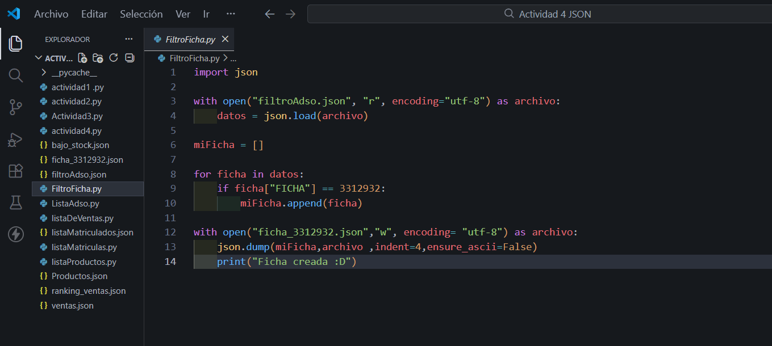

Código funcionando

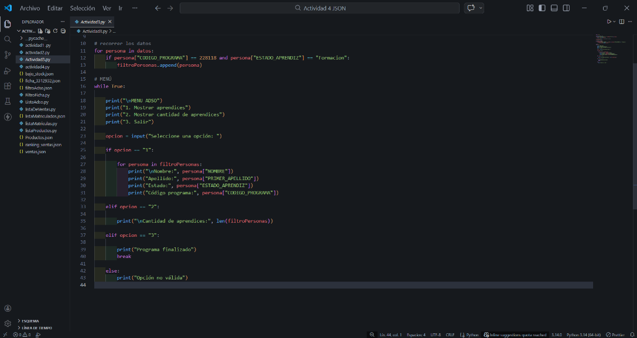
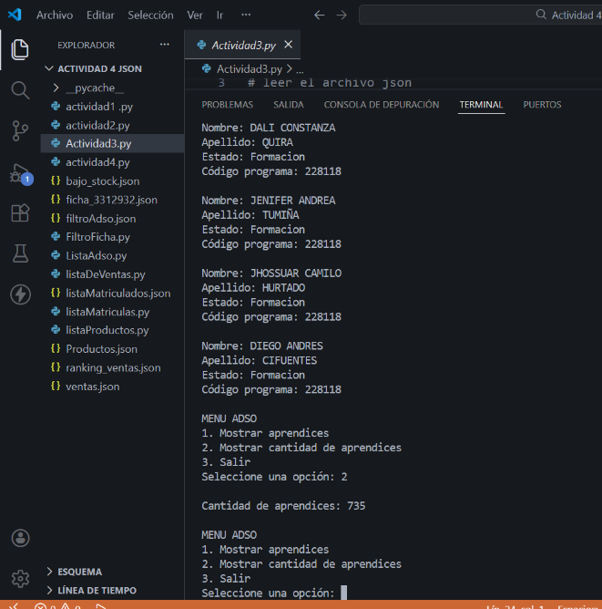

Actividad 4

Código
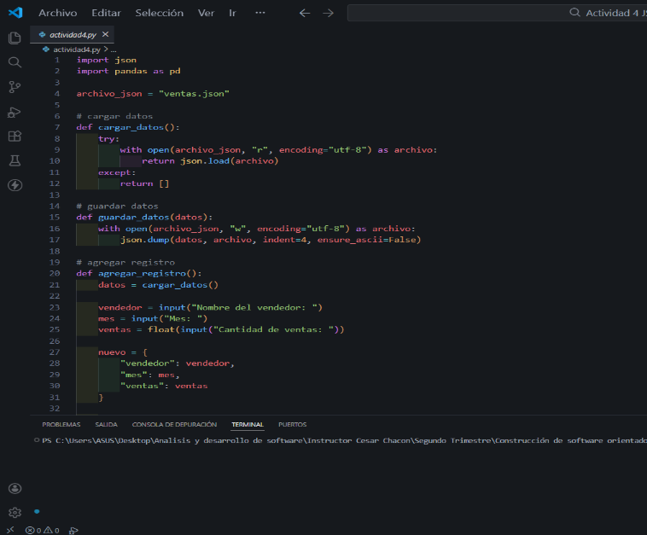
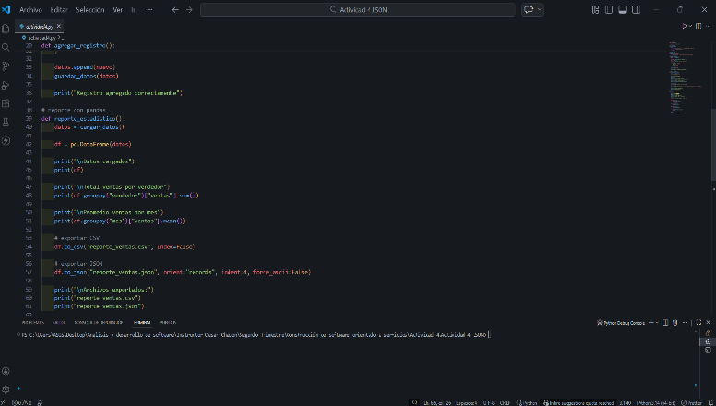
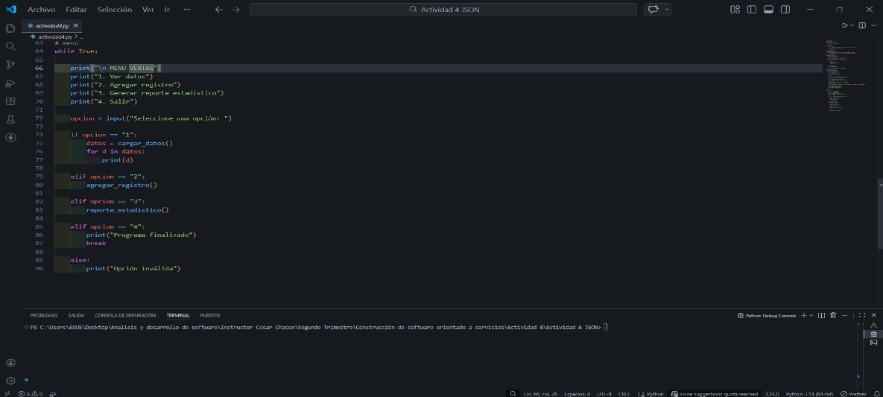

Código funcionando
